宜兴水务集团第一批胶圈采购
招标文件

一 、投标人须知
1、项目名称：宜兴水务集团2018年第一批胶圈采购
2、供货地点：送达宜兴水务集团有限公司仓库
3、质量标准：必须符合国标，为品牌企业的产品，并满足宜兴水务集团企业使用要求。
3.1.橡胶密封圈物理性能必须满足国家标准GB/T21873-2008 《橡胶密封件 给、排水管及污水管道用接口密封件 材料规范》，尤其每一个胶圈上必须有永久性的生产日期、EPDM橡胶材质标识；胶圈的橡胶主体必须使用100%纯三元乙丙橡胶生产，不得并用其他通用橡胶，更不允许使用再生橡胶；胶圈软胶（50±5IRHD)以及硬胶(90±5IRHD)的压缩永久变形、应力松弛、老化指标必须合格，以确保密封制品50年以上的使用寿命。其中压缩永久变形需要同时满足三个温度段：70°代表高温、23°代表常温、-10°代表低温。
3.2橡胶密封圈尺寸指标必须满足国家标准GB/T13295-2013《水及燃气管道用球墨铸铁管、管件和附件》要求，尤其密封性能“不应有可见渗漏、出汗或者任何其他失效缺失”，即使在最不利的铸造公差和轴向位移条件下密封完好。胶圈活动尺寸T3及T5是造成“渗漏、失效缺失”的重要因素，具体尺寸可参照GB／T13295-2008要求，以确保胶圈顺利安装及管网50年以上的稳定性及安全性。
3.3.橡胶密封圈卫生指标必须满足GB5749-2006《生活饮用水卫生标准生活饮用水标准检验方法》、卫计委出台的《涉及饮用水卫生安全产品标签说明书管理规范》要求，保证每一件产品符合国家卫生指标要求。生产企业必须使用涉水卫生级助剂。
3.4.橡胶密封圈生产企业必须具有进口臭氧仪、进口应力松弛仪、进口微型国际硬度计、进口炭黑分散仪等关键质量检测设备，有能力保证每一产品性能合格。
3.5.获得国家火炬计划重点高新技术企业、省级以上名牌产品、著名商标；拥有橡胶密封制品方面发明专利、实用新型专利证书；在国家级专刊或杂志发表过胶圈相关论文；获得国家科技成果创新基金支持的生产企业，获得国内知名水司优秀供应商或唯一供应商的、作为橡胶密封制品国家标准的主起草单位的、国家橡胶标准化委员会委员的优先。

产品尺寸标准要求
为确保管道接口安装的顺利和密封效果，T型橡胶密封圈的各部分尺寸还必须符合和满足GB/T13295—2008标准要求(见图2和图3，及表4)，特别是这种由软胶（50±5IRHD)、硬胶(90±5IRHD)两种胶料组成的复合体橡胶密封圈其软、硬胶的界面和比例控制好坏会直接影响橡胶密封圈的安装和密封效果。

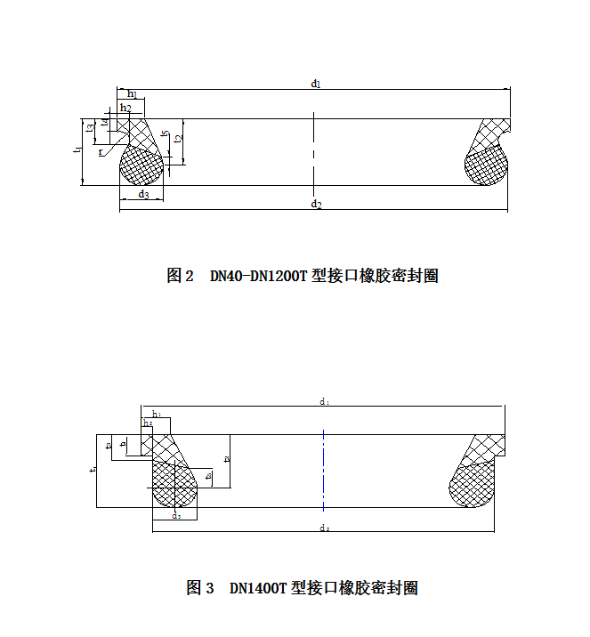

表4 T型橡胶密封圈尺寸

DN | d1 | d2 | d3 | h1 | h2 | t1 | t2 | t3 | t4 | t5 | r
80 | 126 | 123 | 16 | 10 | 4.5 | 26 | 18 | 10 | 5 | 3 | 3
100 | 146 | 144 |  |  |  |  |  |  |  |  | 3.5
150 | 200 | 198
200 | 256 | 254 | 18 | 11 | 5 | 30 | 21 | 12 | 6 | 4 | 4
250 | 310 | 308 | 18 | 11 | 5 | 32 | 23
300 | 366 | 364 | 20 | 12 | 5.5 | 34 | 24 | 14 | 7 | 4 | 4.5
350 | 420 | 418
400 | 475 | 473 | 22 | 13 | 6 | 38 | 27 | 16 | 8 | 5 | 5
500 | 583 | 581 | 24 | 14 | 6.5 | 42 | 30 | 18 | 9 | 6 | 5.5
600 | 692 | 690 | 26 | 15 | 7 | 46 | 33 | 20 | 10 | 7 | 6
700 | 809 | 803 | 33.5 | 20 | 10 | 55 | 39 | 24 | 16 | 8 | 7
800 | 919 | 913 | 35.5 | 21 | 11 | 60 | 43 | 26 | 16 | 9 | 8
900 | 1026 | 1020 | 37.5 | 22 | 12 | 65 | 47 | 28 | 18 | 10 | 9
1000 | 1133 | 1127 | 39.5 | 23 | 12 | 70 | 51 | 30 | 18 | 10 | 9
1200 | 1352 | 1345 | 43.5 | 27 | 13.5 | 78 | 57 | 34 | 20 | 11 | 10
1400 | 1569 | 1549 | 41.5 | 27 | - | 80 | 58 | 28 | 23 | 22 | -
(引自GB13295-2008附录C。)

4、验收：使用单位组织验收，验收包括：数量、规格、外观、质量和出厂合格证等。
5、质保期：本次招标的设备提供1年的免费质保(质保期自验收合格之日起开始计算)
6、供货方式：供方负责送货，从供方至需方的运杂费（包括退换货的邮费等一切费）均有由供货方负责；
7、交货期限及违约责任：中标单位签订合同生效后15天内交货。如中标供应商逾期交货，除不可抗力外，中标供应商向采购人就逾期交货部分支付违约金，具体支付比例如下：
迟交1～3天，每天违约金金额为逾期交货部分总价款的千分之三；
迟交3～7天，每天违约金金额为逾期交货部分总价款的千分之五；
迟交7～15天，每天违约金金额为逾期交货部分总价款的千分之八，如因此严重延误施工工期的，则视为中标供应商不履行合同。
中标供应商逾期交货超过15天以上的视为供方不履行合同。中标供应商支付迟交违约金，并扣除履约保证金。
8、付款方式：本项目不设预付款,开具正式发票（入账账户必须与投标单位名称一致，否则后果由中标人负责）后按实际发生数验收合格后双月进度支付账面余额的50%，合同到期付款余款。
9、定标：在投标单位的投标文件完全符合招标文件要求，报价最低者为中标单位，次低价为中标候选人
10、迟交交货影响工程进度的，由候补中标单位供货或者另外采购。

二、 投标书要求
1、投标人应按招标文件规定的内容和格式编制并提交投标文件，投标文件应包括如下内容：
序号 | 名称及内容 | 资料编号
1 | 投标函
2 | 投标报价表
3 | 投标人法定代表人授权书（若法人本人到场，则不需提供）
4 | 法人代表、投标人身份证复印件
5 | 投标人资格、资信证明文件
（1） | 投标人关于资格的声明函；
（2） | 企业法人营业执照、税务登记证、组织机构代码证等（复印件）；
6 | 质量及服务承诺函
7 | 投标品牌的同类产品销售业绩：  近三年来（以合同签订之日计）用于水务公司的合同金额不少于50万

三、招标标文件的密封和标记
1、投标文件一份装订成册，装袋密封在一个包封内，封口处加盖单位公章。投标人不得自行修改招标文件任何内容,且不按规定密封的投标文件无效。在包装封面上写明：
招标人：宜兴水务集团有限公司
地址：宜兴市岳东路5号
宜兴水务集团有限公司
2018年第一批胶圈采购投标文件
（2018年6月*日*时前不准启封）
投标人的名称：××××××（单位盖章及代表签字或盖章）
（投标文件“外包封”包封标签格式）
2、投标单位代表必须有法定代表人授权书并加盖投标人公章方可参与投标（授权书格式附后）。
3、开标时间：2018年6月29日下午15时，投标人携带标书和样品至公用事业局三楼会议室，当场开标、评标，逾期到达视为弃权处理。
4、本次招标最高限价为56万元。

四、合同书的签订：
投标人中标后，2天内应与招标人签订合同，反之，视作放弃，并由候补中标人中标。

招 标 人：宜兴水务集团有限公司
联 系 人：俞剑芝 赵淑萍
电 话：0510-80718720
传 真：0510-80718720
日 期：2018年6月日

投标函（格式）

项目名称：2018年第一批胶圈采购等采购
致：宜兴水务集团有限公司
根据你方的投标通知书，正式授权的下述签字人（姓名和职务）代表投标人（投标人的名称），。
据此函，签字人兹宣布承诺如下：
1．完全理解和接受招标文件的一切规定和要求。
2．我方投标报价为人民币（大写） 元。
（小写） 元
3．若中标，我方将按照招标文件的具体规定与项目业主签订经济合同，并且严格履行合同义务，按时交货，提供优质的产品和服务。如果在合同执行过程中，发现合同货物质量问题，同意中止合同，并承担相应的经济责任。
4．在整个招标过程中，我方若有违规行为，贵方可按招标文件之规定给予惩罚，我方完全接受。
5．若中标，本承诺函将成为合同不可分割的一部分，与合同具有同等的法律效力。

投标人：（单位盖章）

法定代表人（或委托代理人）：（签名称盖章）
2018年 月 日
投标人法定代表人授权书（格式）

项目名称：2018年第一批胶圈采购等采购
致：宜兴水务集团有限公司
（投标人名称） ，是中华人民共和国合法企业，法定地址 。
（授权人姓名）特授权（被授权人姓名）居民身份证编号： 代表我公司（厂）全权办理针对上述项目的投标、谈判、签约等具体工作，并签署全部有关的文件、协议及合同。
我公司（厂）对被授权人的签名负全部责任。
在撤销授权的书面通知以前，本授权书一直有效。被授权人签署的所有文件（在授权书有效期内签署的）不因授权的撤消而失效。
特签字如下，以兹证明。

授权人：（签字）
代理人：（被授权人签字）
投标人名称：（盖公章）
地址：
日期：2018年 月 日
质量和质量承诺函（格式）

项目名称：2018年第一批胶圈采购等采购
致：宜兴水务集团有限公司
我代表（投标人名称）为保证中标货物的质量特作如下承诺：
1．严格按照合同要求，提供符合需方所提出的技术及参数要求、质量合格的产品。
2．保证所供主要部件投标品牌原厂生产的产品。设备交货时，确保主要部件带有质量检验合格证书、质保单。
3．保证所供货物加工工艺完善、检测手段完备，产品决不带缺陷出厂。
4．在货物使用过程中发现的质量问题，如属我方原因，我方将承担责任，赔偿需方所受到的经济损失。
5．设备在质保期内如发生质量问题，保证在24小时内予以响应。
6．加强售后服务，把“24小时服务”、“超前服务”、“全过程服务”、“终身服务”贯彻在产品安装、使用的全过程。
7．若中标，本承诺函将成为合同不可分割的部分，与合同有同等法律效力。

投标人：（单位盖章）

法定代表人（或委托代理人）：（签名称盖章）

2018年 月 日
投标人关于资格的声明函（格式）

项目名称：2018年第一批胶圈采购等采购
致：宜兴水务集团有限公司
我公司愿意对上述项目进行投标。投标文件中所有关于投标人资格的文件、证明、陈述均是真实的、准确的。若有违背，我公司承担由此而产生的一切后果。
特此声明！

投标人：（单位盖章）

法定代表人（或委托代理人）：（签名称盖章）

2018年 月 日

T型输水EPDM胶圈投标报价表
序号 | 品名 | 规 格 | 数量 | 单价 | 总价 | 备注
1 | EPDM  胶圈 | T-DN1200 | 50
2 | EPDM  胶圈 | T-DN1000 | 1045
3 | EPDM  胶圈 | T-DN800 | 11
4 | EPDM  胶圈 | T-DN600 | 11
5 | EPDM  胶圈 | T-DN500 | 11
6 | EPDM  胶圈 | T-DN400 | 11
7 | EPDM  胶圈 | T-DN300 | 22
8 | EPDM  胶圈 | T-DN250 | 11
9 | EPDM  胶圈 | T-DN200 | 22
10 | EPDM  胶圈 | T-DN150 | 22
合 计

投标人：（单位盖章）
法定代表人（或委托代理人）：（签名称盖章）
2018年 月

